- Tujuan
Memberikan panduan dalam Pengoperasian, Pembersihan, dan Pemeliharaan rutin Alat LAF (Laminar Air Flow) Sampling Booth agar dilakukan dengan baik dan benar.

- Ruang Lingkup
Semua kegiatan yang berhubungan dengan pengoperasian, pembersihan, dan pemeliharaan rutin Alat LAF Sampling booth.

- Penanggungjawab
  - Manager Pemastian Mutu bertanggung jawab untuk mengesahkan dan menjamin instruksi kerja dilaksanakan dengan baik.
  - Asisten Manager Pengawasan Mutu bertanggung jawab untuk menyusun, mengkaji secara berkala dan memastikan bahwa instruksi kerja dilaksanakan secara konsisten, baik dan benar.
  - Supervisor bertanggung jawab mengawasi pelaksanaan pengoperasian, pembersihan dan pemeliharaan alat LAF (Laminar Air Flow) Sampling Booth.
  - Pelaksana Pengawasan Mutu yang terkualifikasi dan bertanggung jawab untuk:
    - Mengoperasikan, membersihkan, dan memelihara Alat LAF Sampling Booth sesuai dengan instruksi kerja yang berlaku.
    - Melaporkan penyimpangan yang terjadi selama pengoperasian, pembersihan, dan pemeliharaan rutin kepada Supervisor.

- Definisi
LAF Sampling Booth adalah alat yang berfungsi untuk mengalirkan udara steril secara continue melewati tempat kerja sehingga tempat kerja bebas dari debu atau partikel kecil lainnya.

- Referensi
  - Cara Pembuatan Obat yang Baik Tahun 2018
  - Manual Book Alat LAF Sampling Booth

- Alat dan Bahan
  - Alat
    - Tisu
    - Lap Bebas Serat

  - Bahan
    - Bahan Baku

- Instruksi Kerja
  - Pemakaian Alat
- Persiapan
- Sebelum digunakan alat harus dalam keadaan bersih.
- Gunakan alat pelindung diri personel yang sesuai ketika melakukan aktivitas.
- Pastikan semua bagian LAF Sampling Booth dalam keadaan bersih.

- Pengoperasian
  - Putar kunci Sampling Booth untuk menyalakan alat.
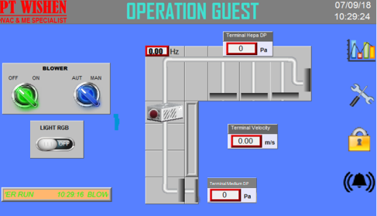
  - Masukkan Password dengan menekan  .
  - Nyalakan Lampu RGB.
- Pastikan Blower dalam keadaan Auto.
- Nyalakan Blower.
- Setelah menyala, tunggu minimal selama 3 menit sebelum LAF Sampling Booth digunakan.
- Lakukan pemeriksaan Differential Pressure pada Medium Filter dan HEPA Filter setiap hari sebelum proses sampling dimulai, sesuai dengan Formulir Pengecekan Differential Pressure Weighing Booth (F-I-WR-03-001-01).
- Pastikan kecepatan udara dalam rentan 0,36-0,54 m/s pada tampilan Terminal Velocity.
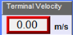
- Lakukan pengambilan sampel bahan baku di dalam LAF Sampling Booth hingga proses selesai.
- Isi Formulir Pemakaian, Pembersihan, dan Pemeliharaan Alat /Instrument Laboratorium (F-PQC-00-002-06).

- Cara Mematikan Alat
  - Catat Differential Pressure pada Medium Filter dan HEPA Filter setiap hari setelah proses sampling selesai, sesuai dengan Formulir Pengecekan Differential Pressure LAF Weighing Booth (F-I-WR-03-001-01).
  - Matikan Blower.
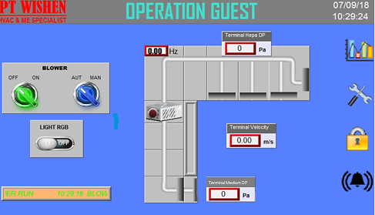
  - Matikan Lampu RGB.

  - Putar kembali kunci Sampling Booth untuk mematikan alat.

  - Pembersihan
- Bersihkan bagian luar dan bagian dalam LAF Sampling Booth dengan menggunakan tisu/ lap bersih yang dibasahi sedikit air.
- Keringkan menggunakan tisu/ lap bersih.
- Lakukan pembersihan LAF Sampling Booth setiap kali selesai digunakan.
- Isi Formulir Pemakaian, Pembersihan, dan Pemeliharaan Alat /Instrument Laboratorium (F-PQC-00-002-06).

  - Pemeliharaan
- Lihat kondisi dari Pre-Filter jika Pre-Filter dalam kondisi kotor hubungi pihak maintenance untuk dilakukan pembersihan.
- Jika Filter pada Sampling Booth tidak memenuhi syarat, maka LAF Sampling Booth tidak dapat digunakan.
- Syarat Filter pada Sampling Booth Warehouse:
- Terminal Medium DP Filter : ≤ 400 Pascal
- Terminal Hepa DP Filter : ≤ 400 Pascal
- Syarat Filter pada Sampling Booth TB:
- Terminal Medium DP Filter : ≤ 350 Pascal
- Terminal Hepa DP Filter : ≤ 400 Pascal
- Hubungi pihak maintenance untuk melakukan penggantian HEPA atau Medium Filter ketika nilai Differential Pressure melebihi syarat.
- Isi Formulir Pemakaian, Pembersihan, dan Pemeliharaan Alat /Instrument Laboratorium (F-PQC-00-002-06).

- Daftar Lampiran
Lampiran | No. Dokumen | Judul Dokumen | Tanggal Efektif
- | - | - | -

- Sejarah Revisi dan Review
Kode Dokumen | Revisi | Tanggal Efektif | Perubahan | Alasan
I-QC-00-053 | 00 | 8 NOV 2018 | - | Dokumen Baru
I-QC-00-053 | 01 |  | - Perubahan format  - Perubahan penanggung jawab, referensi dan penerima salinan  - Perubahan isi | Menyesuaikan dengan di lapangan

- Daftar Distribusi Dokumen
Asli: SSDR
Controlled Copy:
1. | AMPM
2. | SPBB

